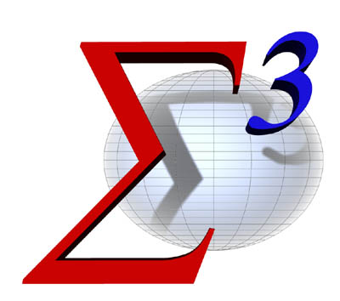

Progetto inter-regionale SIGMA TER

Specifica di Progettazione (SRS)
Anno 2017

“Porting DB Oracle in PostgreSQL:
Task 2.1 Manutenzione adeguativa / correttiva Punto d - Porting del DBTI da database proprietario Oracle ad Open source PostgreSQL”
Progettazione esecutiva

Nome file: input.doc
INDICE

1. INTRODUZIONE 5
1.1 Scopo e struttura del documento 5
2. Specifica dei requisiti 6
2.1 Contesto di Riferimento 6
2.2 Requisiti Funzionali 7
2.2.1 Requisiti generali 7
2.2.2 Requisiti legati a PostgreSQL 8
2.2.3 Requisiti legati alle Performance 8
2.3 Descrizione della situazione futura 9
3. Oracle e PostgreSQL a confronto 10
3.1 Sintassi SQL, Funzioni, Sequences, etc… 10
3.2 Data Types 12
4. PL/SQL – PL/pgSQL 15
4.1 PL / pgSQL - Caratteristiche 15
4.2 PL / pgSQL – Altre Specificità 21
4.2.1 Rollback implicito dopo eccezioni 21
4.2.2 Execute 21
4.2.3 Ottimizzazione delle funzioni PL / pgSQL 22
5. Modello Fisico della Banca Dati 23
5.1 Regole di mappatura 23
5.2 Allegati 25
5.2.1 Modello fisico Database DBI-STAGING 25
5.2.2 Modello fisico Database DBTI 25
5.2.3 Modello fisico Database SRM 25
5.2.4 Modello fisico Tabelle Scheduler 25

Tipo deliverable – Specifica di progettazione (SRS)

ATTENZIONE: Il nome file standard per il template è: S3.STx.#.##_ESTENSIONE.GGMMAA dove #.## è il codice ambito (o attività, ad es. A9 per l’attività di validazione), #.## è il codice WBS (es. 5.4 o 7.15) mentre GGMMAA è la data dell’ultimo aggiornamento.

Versioni del documento

Data | Versione | Descrizione | Autore
23/06/2017 | 1.0 | Porting Oracle in PostGIS. Progettazione esecutiva | INVA, LIGURIAGIDITALE

INTRODUZIONE

Scopo e struttura del documento
Il presente documento di progettazione fa riferimento al TASK continuativo di Manutenzione adeguativa / correttiva architetturale del sistema condiviso, riportato in modo dettagliato nel documento di PAT, e più precisamente all’Attività d → Porting del DBTI da database proprietario Oracle ad Open source PostgreSQL, il cui intervento è finalizzato al contenimento dei costi di impianto e gestione, in linea con quanto richiesto alle PA sia dall’art. 68 del CAD sia in termini di spending review.

Il documento è strutturato in 4 parti:

- Una prima parte - introduttiva - dedicata a descrivere il contesto di riferimento, a raccogliere i requisiti funzionali e ad anticipare lo scenario futuro;
- Una seconda parte dedicata alla progettazione esecutiva, dove si riportano possibili regole di mappatura valide per alcuni tipi dati Oracle (numerici, campi data, testo, blob e SDO_GEOMETRY) e dove si evidenziano le specificità di PostgreSQL;
- Una terza parte dedicata a descrivere sinteticamente le differenze esistenti tra i linguaggi PLSQL e PL/pgSQL;
- Un’ultima parte dove si allegano i modelli fisici - espressi tramite le specifiche in formato Data Definition Language (DDL) - delle 3 banche dati DBI-STAGING, DBTI, SRM coinvolte dalla migrazione e dove si definiscono le tabelle a supporto del nuovo scheduler (valido per PostgreSQL).

Specifica dei requisiti
Questo capitolo fornisce una visione complessiva dei requisiti funzionali presi in considerazione in questa fase dedicata alla progettazione esecutiva.

Contesto di Riferimento
In Figura 1 è riportato il contesto di riferimento attuale della filiera Sigmater.

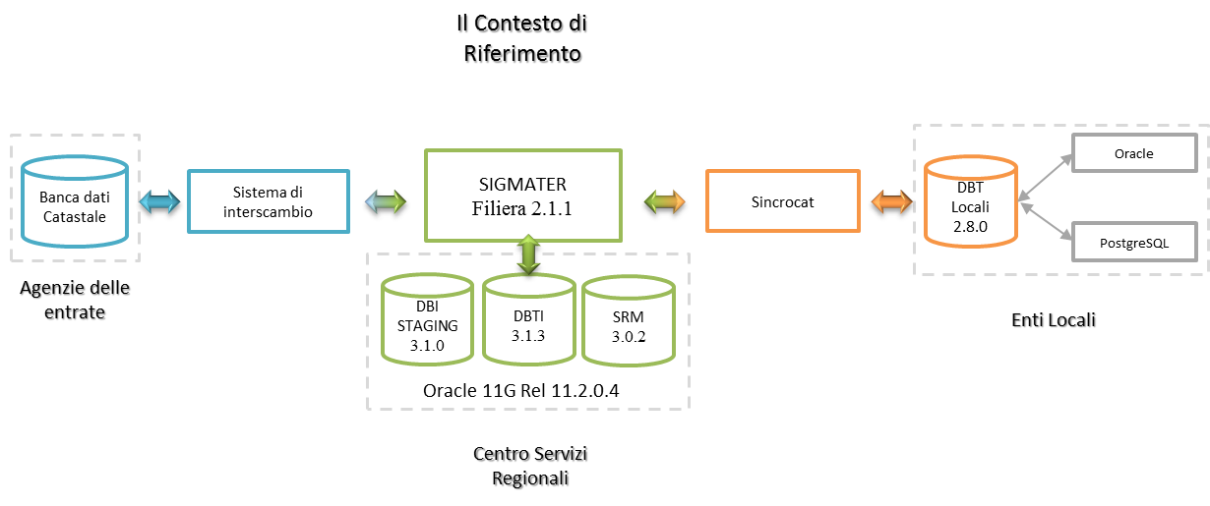
Figura 1: La situazione attuale.

I moduli software che caratterizzano la filiera attuale di Sigmater (la versione current è la 2.1.1) comprendono:
- Il sistema di Interscambio (SXC-R 2.1.0) che, richiamando i servizi di fornitura dei dati catastali esposti dall’Agenzia, memorizza i flussi di dati ricevuti in formato compresso sul DB d’interscambio (Database di Interscambio - DBI v. 3.1.0), li decomprime estrapolando la parte dati, ne interpreta il contenuto e li carica successivamente nelle tabelle di Staging (Database di Staging v. 3.1.0).
- Il sistema di integrazione (Sinteg 2.5.1) che ha il compito di gestire la fase di caricamento dei flussi di dati presenti nell’area di Staging nel DBTI (Database Territoriale Integrato v. 3.1.3) utilizzando lo schedulatore Oracle.
- I servizi di back office detti “Servizi Infrastrutturali” e le Applicazioni finali di front office che li consumano dette “Applicazioni General Purpose - AGP” che offrono alle Regioni servizi di utilizzo generico.
- Il Sistema di Registrazione e Monitoraggio (SRM 3.0.2) che implementa le componenti di autenticazione ed autorizzazione, integrate nelle AGP, e costituite da un sistema di gestione a supporto della gestione utenti, gestione applicazioni, gestione abilitazioni e/o autorizzazioni e gestione del monitoraggio, oltre a offrire servizi web di registrazione e monitoraggio.
- Il Sistema Sincrocat che offre servizi di replica della porzione di banca dati catastale relativa ad un determinato Ente Locale su di un’istanza di database (in versione Oracle Standard Edition 10G con Spatial Locator o PostgreSQL 8.4 con Postgis) sita presso l’Ente stesso (Database Territoriale Locale – DBTL v. 2.8.0).

Requisiti Funzionali

Requisiti generali

Requisiti a carattere generale
RF1 | Il porting della componente DB di Sigmater deve avvenire:  - Migrando tutti i dati (sia censuario che componente geografica) in PostgreSQL / Postgis  - Migrando da Oracle 11g a PostgreSQL 9.5 o superiore / Postgis 2.2 o superiore  - Partendo dalla filiera 2.1.1 di Sigmater, costituita da:  - DBTI versione 3.1.3 (con nuova area tematica “TARES”)  - DBI-STAGING versione 3.1.0  - SINTEG 2.5.1 – SXC-R 2.1.0 (solo logica database)  - SRM versione 3.0.2
RF2 | A regime, verranno mantenute entrambe le versioni (Oracle + PostgreSQL / Postgis).
RF3 | Particolare attenzione deve essere rivolta alle specificità di Oracle DB e alle caratteristiche di PostgreSQL relative a: PL/SQL e PL/pgSQL, Oracle Outer join (+) e ANSI Joins per la parte del linguaggio SQL, mancata corrispondenza in PostgreSQL dei Packages di Oracle.
RF4 | La migrazione delle componenti DB (modello fisico e dati) di Sigmater deve avvenire il più possibile tramite processi (semi) automatici.

Requisiti legati a PostgreSQL

Requisiti relativi a PostgreSQL
RF5 | Le regole di conversione dei tipi di Dati devono tener conto delle esperienze fatte in passato nell’ambito dei Database Territoriali Locali e delle caratteristiche funzionali offerte dalle ultime versioni del prodotto Ora2PG.
RF6 | La migrazione dei dati spaziali e le regole di conversione vengono dettate dai tipi definiti in PostGis (PostGis Spatial type).
RF7 | Occorre individuare una soluzione sw alternativa allo schedulatore Oracle (Oracle Jobs scheduler). Poiché si ritiene pgAgent non soddisfacente, si consiglia l’utilizzo di una logica applicativa sviluppata ad hoc, slegata dal DB e attivata tramite un meccanismo di crontab.
RF8 | In letteratura viene consigliato di non gestire più tablespace in quanto le funzionalità di partitioning offerte da PostgreSQL risulterebbero inadeguate. Si propone l’uso di indici basati su campi (quelli più utilizzati come ad e. i codice belfiore) e abbinati a clausole where (INDICI CON WHERE)
RF9 | Invece di Packages di Oracle, utilizzare schemi per organizzare in gruppi logici le funzioni. Occorre anche individuare una soluzione per mantenere lo stato delle variabili globali definite a livello di packages Oracle (ad esempio mantenendo lo stato di sessione in tabelle temporanee).

Requisiti legati alle Performance

Requisiti relativi a PostgreSQL
RF9 | Considerato il grosso volume di dati da migrare – in una realtà piccola come la Valle d’Aosta dove i dati presenti nel DBTI occupano circa 34 GB, mentre nel DBI-STAGING sono memorizzati circa 17 GB di dati - particolare attenzione dovrà essere rivolta sui tempi di caricamento.
RF10 | Assume un requisito importante l’attività di tuning del DB, sia in merito agli indici che verranno introdotti in sostituzione delle funzionalità di partitioning, sia in merito alle view e agli indici spaziali che verranno rivalutati in termini di performance.

Descrizione della situazione futura

Lo scenario futuro prevede l’introduzione delle varie tipologie di Database definite in SIGMATER nel Database PostgreSQL + Postgis e l’adeguamento di tutti i prodotti sw – ove necessario - che caratterizzano la nuova filiera SIGMATER, in modo da garantire la connettività sia verso il database proprietario Oracle che verso il db Open Source in formato PostgreSQL.

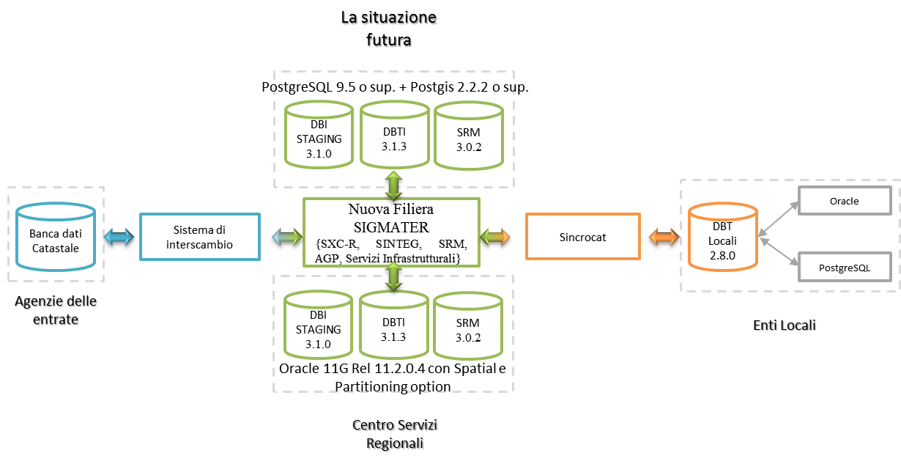

Figura 2: Lo scenario futuro.

Oracle e PostgreSQL a confronto
PostgreSQL è un completo DBMS ad oggetti rilasciato con licenza libera (stile Licenza BSD). PostgreSQL è una reale alternativa sia rispetto ad altri prodotti liberi come MySQL, Firebird SQL e MaxDB che a quelli a codice chiuso come Oracle, IBM Informix o DB2 ed offre caratteristiche uniche nel suo genere che lo pongono per alcuni aspetti all'avanguardia nel settore dei database.
Lo scopo in questo capitolo è quello di evidenziare le principali differenze esistenti tra i due database considerati. A seguire quindi, suddivisi per argomenti, i temi analizzati.

Sintassi SQL, Funzioni, Sequences, etc…

Oracle | PostgreSQL
select sysdate from dual; | select ‘now’::datetime;  La tabella dual non esiste (ma può essere creata). Inoltre, a differenza di altri RDBMS, PostgreSQL consente una "select" senza la clausola from
CREATE SEQUENCE seqname [ INCREMENT BY integer ]  [ MINVALUE integer ] [ MAXVALUE integer ]  [ START WITH integer ] [ CACHE integer ] [ CYCLE | NOCYCLE ]  La create sequence in Oracle prevede altri argomenti ma qui non esplicitati perché non supportati in PostgreSQL | Sintassi del commando in PostgreSQL:  CREATE SEQUENCE seqname [ INCREMENT increment ]  [ MINVALUE minvalue ] [ MAXVALUE maxvalue ]  [ START start ] [ CACHE cache ] [ CYCLE ]
Istruzione per restituire il valore corrente e incrementare il contatore:  sequence_name.nextval;  Uso all’interno di un’istruzione select:  select sequence_name.nextval from dual; | L’equivalente in PostgreSQL:  nextval(‘sequence_name’);  select nextval(‘sequence_name’);
Oracle | PostgreSQL
DECODE. Sintassi:  decode( expression , search , result [, search , result]... [, default] ) | SELECT a,  CASE WHEN a=1 THEN 'one'  WHEN a=2 THEN 'two'  ELSE 'other'  END  FROM test;
Funzione NVL. Utilizzata per sostituire un valore NULL in un campo con un altro valore. Sintassi:  NVL( string1, replace_with )  Oracle ha anche una funzione "coalesce" che è una generalizzazione della funzione NVL comunemente utilizzata. | SELECT employeeid,  COALESCE(hire_date, 'now'::datetime)  FROM employee  WHERE employeeid = 10;
Outer join – (+).  In Oracle un outer join può essere indicata usando la sintassi (+) nella sezione where della query. Questo implica che di seguito al campo della tabella in outer join venga indicato il simbolo (+). Ad esempio:  Select a.campo1, b.campo2  from tabella1 a, tabella2 b  where b.campo3(+) = a.tabella2_campo3; | Si utilizza l’SQL standard. Ad esempio:  SELECT a.campo1, b.campo2  FROM tabella1 a LEFT JOIN tabella2 b on b.campo3 = a.tabella2_campo3;
SELECT product_id FROM inventories  MINUS  SELECT product_id FROM order_items; | SELECT product_id FROM inventories  EXCEPT  SELECT product_id FROM order_items;
SELECT UNIQUE col1, col2 FROM table1;  In Oracle non c’è differenza nell’usare le parole chiave ‘distinct’ e ‘unique’ | SELECT DISTINCT col1, col2 FROM table1  PostgreSQL non prevede l’uso di ‘SELECT UNIQUE’
Gli operatori relazionali in Oracle possono contenere uno spazio. Ad esempio:  SELECT id,name FROM employee WHERE id > = 10;  // There are spaces and tabs between “>” and “=” | Gli operatori relazionali in PostgreSQL non consentono spazi, i caratteri che costituiscono l’operatore devono essere consecutivi. Esempio:  SELECT id,name FROM employee WHERE id >= 10;

Oracle | PostgreSQL
In Oracle,è disponibile la funzione “mod” per ottenere il resto della divisione. Ad esempio:  SELECT mod(10,4) FROM dual; | PostgreSQL offre l’operatore aritmetico “%”. Ad esempio:  SELECT 10 % 4;
In Oracle,la pseudo-colonna “ROWNUM” restituisce un numero che indica l’ordine in cui Oracle seleziona la riga. Può essere utilizzato per limitare il numero di righe restituite da una query, per esempio:  SELECT * FROM employees WHERE rownum < 10 ORDER BY name;  ROWNUM può essere utilizzato anche nella proiezione come uno dei valori restituiti dalla query (prima linea ha il valore 1, il secondo valore di linea 2 e così via):  SELECT rownum, name FROM employees ORDER BY name; | In PostgreSQL non esiste nulla di equivalente. Tuttavia è possibile limitare il numero di righe utilizzando la clausola “LIMIT”. Ad esempio:  SELECT * FROM employees ORDER BY name LIMIT 10;  In alcuni casi, è possibile utilizzare la pseudo-colonna “OID” per sostituire ROWNUM, anche se ha comportamenti diversi. Mentre l'OID è un identificatore univoco di ogni riga per tabella, ROWNUM corrisponde a 1, 2, ..., N. Esempio d’uso:  SELECT oid, name FROM employees ORDER BY name;

Data Types
In PostgreSQL sono inclusi nativamente una grande varietà di tipi di dati. A seguire una tabella riassuntiva con le possibili corrispondenze con i data types di Oracle:

Oracle | PostgreSQL
NUMBER(p) p = precisione, i.e., numero di cifre | SMALLINT - 2 bytes  INTEGER - 4 bytes  BIGINT - 8 bytes  NUMERIC(p)
Oracle | PostgreSQL
NUMBER(p,s) dove p è il numero totale di cifre  e s è il numero di cifre a dx del punto decimale | NUMERIC(p,s)  REAL – 4 bytes, 6 decimali  DOUBLE PRECISION – 8 bytes, 15 decimali  DECIMAL(p,s)
VARCHAR2(size) valore massimo 4000 char | CHARACTER VARYING(n) valore massimo 1 GB  VARCHAR(n) è un alias
CHAR(size) valore massimo 2000 char (default 1 byte) | CHARACTER (n) valore massimo 1 GB  CHAR(n) è un alias  Consigliabile l’utilizzo del tipo data Text se n > 10 MB
LONG - Dati alfanumerici di lunghezza variabile (fino a 2GB) | TEXT - valore massimo 1 GB. Consigliabile l’utilizzo del tipo data Text se n > 10 MB
DATA – Data e Ora  TIMESTAMP | TIMESTAMP
Non corrispondente | DATE – Solo data (in giorni)  TIME – Solo il tempo (da 00: 00: 00.00 a 23: 59: 59.99)  INTERVAL
RAW(size) – Dati binari (max 2000 bytes)  LONG RAW – Dati binari di lunghezza variabile (fino a 2 GB) | BYTEA
Non corrispondente | BIT(n) – Stringa di lunghezza fissa di uni e zeri  BIT VARYING(n) – Stringa di lunghezza variabile di uni e zeri

Oracle | PostgreSQL
CLOB – Character large object (max 4GB) | TEXT (max 1 GB)
BLOB – Binary large object (max 4GB) | BYTEA (1 GB)  In alternativa ai tipi TEXT e BYTEA, PostgreSQL supporta i large objects (LO) come file separati (Limite a 2 GB). La memorizzazione avviene in una tabella separata (pg_largeobject system tables) e referenziata tramite chiave OID
ROWID | Non corrispondente
Non corrispondente  In genere char(1) viene utilizzato per memorizzare un booleano.  Se ‘0’ = False, se ‘1’ = True | BOOLEAN – Valori ammessi TRUE, FALSE o NULL
ORACLE Spatial Features (Type SDO_GEOMETRY)  SDO_GTYPE: Tipo di geometria  SDO_SRID: Sistema di coordinate  SDO_POINT: Simple point  SDO_ELEM_INFO: Tabella info  SDO_ORDINATES: Tabella delle coordinate | Tipo di dato in POSTGIS: GEOMETRY  Geometric data types: POINT, LINE, CIRCLE, POLYGON, etc…

PL/SQL – PL/pgSQL
In questa sezione si desidera riportare brevemente le differenze esistenti tra il linguaggio PL / pgSQL di PostgreSQL e il linguaggio PL / SQL di Oracle, al fine di produrre materiale propedeutico all’attività successiva di traduzione dei packages (e delle funzioni) Oracle in PostgreSQL.

PL / pgSQL - Caratteristiche
PL / pgSQL è simile a PL /SQL in molti aspetti. È di tipo block-structured, imperativo e tipizzato, cioè dove tutte le variabili devono essere anticipatamente dichiarate. Le istruzioni di assegnazione, i loop e i costrutti condizionali sono molto simili. A seguire le principali differenze che occorre tener conto durante il processo di conversione:
- In PostgreSQL non sono presenti valori predefiniti per i parametri.
- In PostgreSQL vale l’overloading dei nomi delle funzioni.
- In PostgreSQL non c’è bisogno dei cursori, basta inserire la query nell’istruzione FOR. Inoltre i cicli ‘FOR’ funzionano in modo differente: dovendo definire le variabili (in PL/SQL le variabili vengono definite sempre in modo implicito), i valori delle variabili risultano ancora accessibili dopo l’uscita dal ciclo.
- I costrutti FOR con l’opzione REVERSE (su valori interi) funzionano in modo diverso: in PL / SQL il conteggio avviene dal secondo numero al primo, mentre in PL / pgSQL il conteggio avviene dal primo numero al secondo.
- In PostgreSQL ci sono diverse differenze a livello sintattico in merito all’uso di variabili di tipo cursore.
- In PostgreSQL, non esistono i packages, è possibile utilizzare gli “schema” per organizzare le varie funzioni in gruppi. Ad esempio Package.Function può essere tradotto in Schema.function. Poiché non sono supportati i packages, non sono definibili nemmeno le variabili con scope legato ai packages (visibilità globale). La possibile soluzione potrebbe essere quella di mantenere lo stato di sessione delle variabili globali in tabelle temporanee.
- In PostgreSQL il body della funzione deve essere scritto come stringa letterale. È quindi necessario utilizzare il carattere dollaro o il carattere ‘ nella parte body della funzione.
A seguire alcuni casi esemplificativi tratti dal sito di postgreSQL (link https://www.postgresql.org/docs/9.5/static/plpgsql-porting.html )
- Esempio 1 - Porting di una funzione semplice da PL/SQL a PL/pgSQL
Funzione Oracle™ PL/SQL:
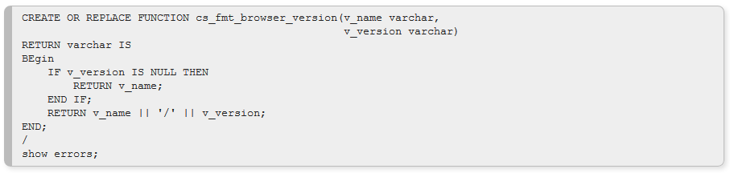

Guardando questa funzione si osservano le differenze comparate a PL/pgSQL:
- La parola chiave RETURN nel prototipo della funzione (non nel corpo della funzione) diventa RETURNS in PostgreSQL™. Inoltre, IS diventa AS, e c'è bisogno di aggiungere una clausola LANGUAGE dato che PL/pgSQL non è l'unico linguaggio possibile per la funzione.
- In PostgreSQL™, il corpo della funzione viene considerato essere una stringa letterale, così è necessario usare le virgolette o la quotazione con il carattere dollaro attorno ad essa. Questo sostituisce il carattere “/” che termina il package Oracle.
- Il comando show errors non esiste in PostgreSQL™, e non è necessario dato che gli errori sono riportati automaticamente.
Così è come apparirebbe la funzione quando portata in PostgreSQL™:
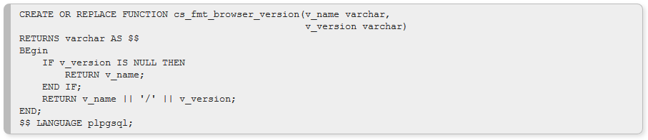

- Esempio 2 - Porting di una procedura con manipolazione di stringhe e parametri OUT da PL/SQL a PL/pgSQL
La procedura Oracle™ PL/SQL seguente viene usata per fare il parsing di un URL e restituire diversi elementi (host, path e query).
Versione Oracle:
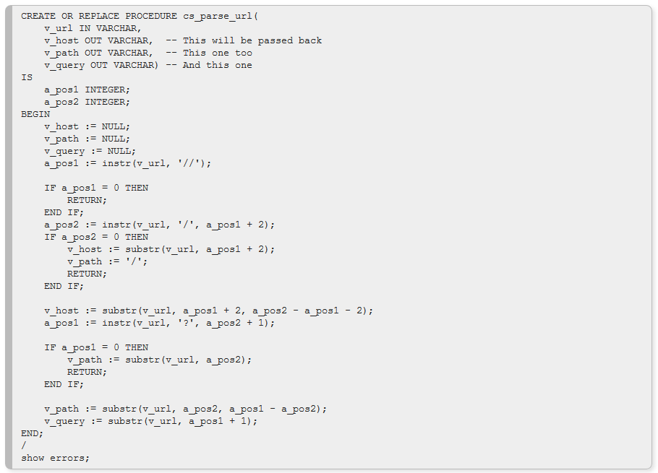

A seguire una possibile traduzione in PL/pgSQL:
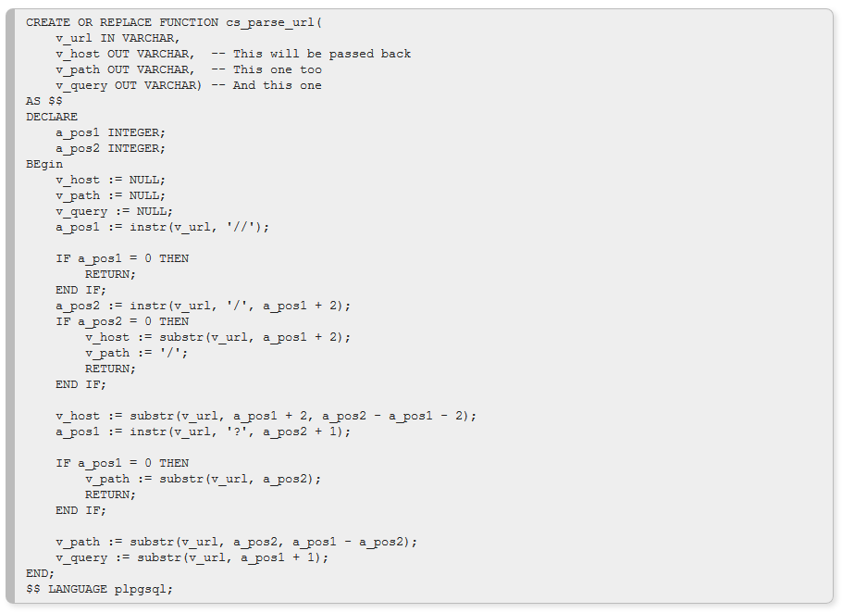
- Esempio 3 - Porting di una procedura da PL/SQL a PL/pgSQL
Versione Oracle:

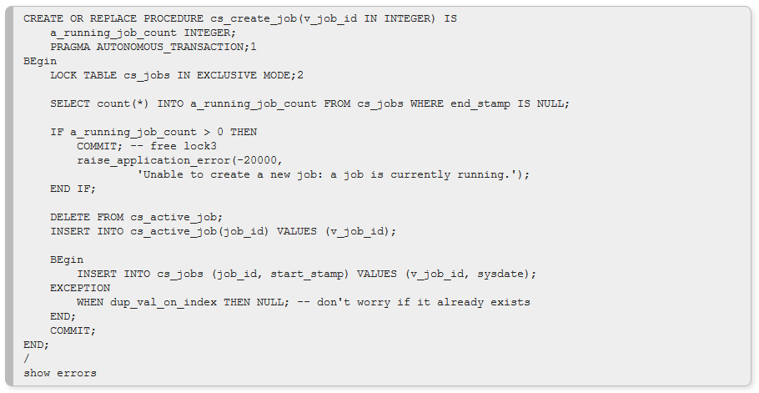
Procedure come questa possono essere facilmente convertite in funzioni PostgreSQL™ che ritornano void. Questa procedura in particole è interessante perchè mette in evidenza alcuni aspetti:
- In PostgreSQL™ non c'è l'istruzione PRAGMA.
- Se si fa una LOCK TABLE in PL/pgSQL, il lock non sarà rilasciato finchè la transazione chiamante non è finita.
- Non è possibile specificare COMMIT in una funzione PL/pgSQL. La funzione è in esecuzione all'interno di qualche altra transazione e quindi COMMIT implicherebbe la terminazione dell'esecuzione della funzione. Comunque, in questo caso particolare non è necessaria, dato che il lock ottenuto da LOCK TABLE sarà rilasciato quando si genera un errore.

A seguire una possibile traduzione in PL/pgSQL:
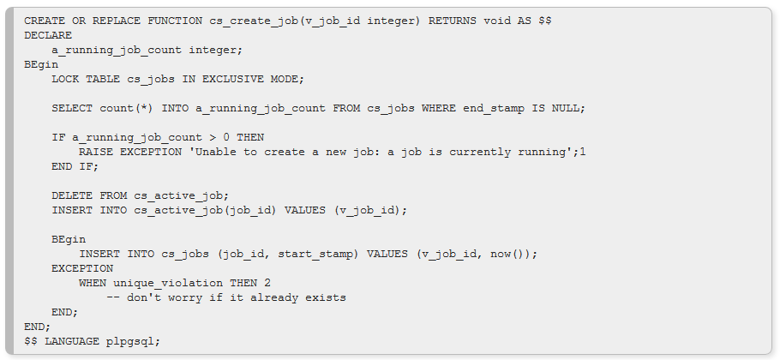
Dove si può notare come:
- La sintassi di RAISE è considerevolmente diversa dall'istruzione Oracle, anche se il caso base RAISE exception_name funziona similmente.
- I nomi delle eccezioni supportate da PL/pgSQL sono diversi da quelli di Oracle. L'insieme dei nomi di eccezione incorporate è molto più grande (si veda Appendice A, Codici di errore di PostgreSQL™). Attualmente non c'è un modo per dichiarare nomi di eccezioni definite dall'utente, anche se è possibile lanciare valori SQLSTATE scelti dall'utente.
La principale differenza funzionale tra questa procedura e l'equivalente Oracle è che il lock esclusivo sulla tabella cs_jobs verrà imposto finchè la transazione chiamante si completa. Inoltre, se il chiamante fallisce (per esempio a causa di un errore), gli effetti di questa procedura saranno sottoposti a rollback successivo.

PL / pgSQL – Altre Specificità
In questa sezione si riportano altri aspetti da tenere conto quando si portano funzioni PL/SQL di Oracle a PostgreSQL™.

Rollback implicito dopo eccezioni
In PL/pgSQL, quando un'eccezione viene catturata con una clausola EXCEPTION, tutti i cambiamenti al database dal blocco BEGIN vengono automaticamente sottoposti a rollback. Cioè, il comportamento è equivalente a quello che si otterrebbe in Oracle con:
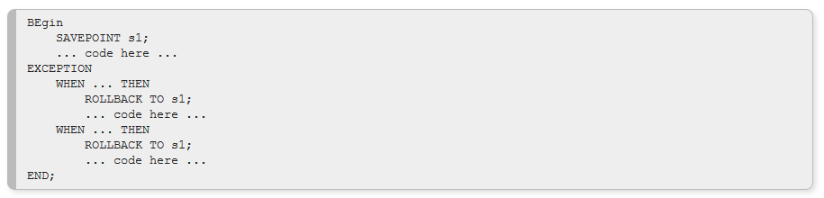

Execute
La versione PL/pgSQL di EXECUTE funziona similarmente alla versione PL/SQL, ma si deve ricordare di usare quote_literal e quote_ident. Costrutti del tipo EXECUTE 'SELECT * FROM $1'; non funzioneranno correttamente finchè si usano queste funzioni.

Ottimizzazione delle funzioni PL / pgSQL
PostgreSQL™ fornisce due parametri di creazione di funzioni per ottimizzare l'esecuzione: «volatility» (se la funzione restituisce sempre lo stesso risultato quando forniti gli stessi argomenti) e «strictness» (nel caso la funzione restituisca null se qualsiasi argomento è null). Consultare la pagina di riferimento CREATE FUNCTION(7) _{(*)} per i dettagli.
_{(*)}
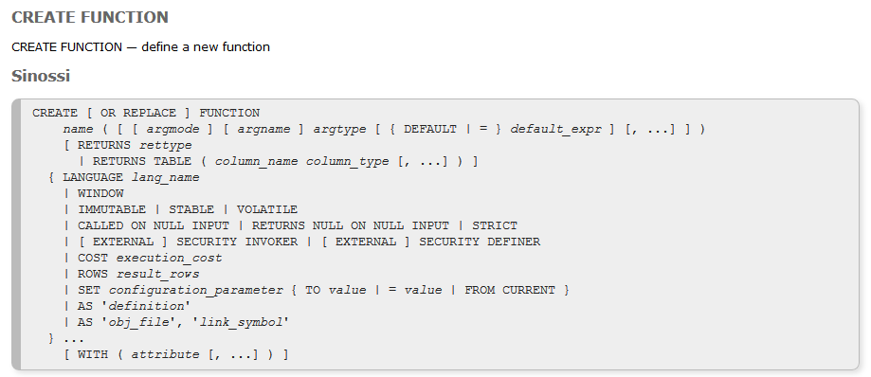

Quando si fa uso di questi attributi di ottimizzazione, l'istruzione CREATE FUNCTION potrebbe somigliare a qualcosa del genere:

Modello Fisico della Banca Dati

Regole di mappatura
Si riassume in questa sezione le regole di mappatura individuate nel corso della progettazione esecutiva per tradurre i tipi di dati Oracle in tipi di dati PostgreSQL.

Oracle | PostgreSQL
NUMBER(p) p = precisione, i.e., numero di cifre | NUMERIC(p)
NUMBER(p,s) dove p è il numero totale di cifre  e s è il numero di cifre a dx del punto decimale | DECIMAL(p,s)
VARCHAR2(size) valore massimo 4000 char | VARCHAR(n)
CHAR(size) valore massimo 2000 char (default 1 byte) | CHAR(n)
BLOB – Binary large object (max 4GB) | BYTEA (1 GB)
DATA – Data e Ora  TIMESTAMP | DATE

Oracle | PostgreSQL
ORACLE Spatial Features (Type SDO_GEOMETRY)  SDO_GTYPE: Tipo di geometria  SDO_SRID: Sistema di coordinate  SDO_POINT: Simple point  SDO_ELEM_INFO: Tabella info  SDO_ORDINATES: Tabella delle coordinate | Tipo di dato in POSTGIS: GEOMETRY  Geometric data types: POINT, LINE, CIRCLE, POLYGON, etc…

Allegati
A seguire l’elenco degli allegati (specifiche ddl) prodotti al termine della fase di progettazione esecutiva.

Modello fisico Database DBI-STAGING
Vedi contenuto: DBI-STAGING\scriptCreazione\

Modello fisico Database DBTI
Vedi contenuto: DBTI\scriptCreazione\

Modello fisico Database SRM
Vedi contenuto: REG e MONIT (SRM) \scriptCreazione\

Modello fisico Tabelle Scheduler
File: DBTI\scriptCreazione\12_Create_tables_SCHEDULER_pg.sql

